2021秋季《计算机科学与技术导论》

期末大作业

一、请畅想人工智能、大数据、云计算、区块链、移动互联网等技术，对未来教育的重大影响，思考和回答以下问题（30分）：

1. 请结合你自己在在线教育的实际应用经历，分析当前在线教育存在的不足：

在2020年1月份至5月份，我在高中时段进行过在线学习，期间有线上上课也有线上考试，还有做作业环节。但是，仅仅4个月的学习，在线教育所暴露出的问题还是非常多的。1、在线上上课时，往往会出现老师没办法直接手写内容或者解答的问题，很多能手写答案快速解答的问题往往只能通过口述告诉学生，而因此许多学生很难形象、切实的明白老师所要表达的内容。2、线上学习往往会有效率低的问题，在电脑前，总会难以控制自己，会打开一些娱乐软件或浏览一些娱乐网页，使得学校效率降低，而老师也没办法知道学生是否在学习。3、老师没办法和学生进行高效的互动，往往学生不会去主动开麦发言，并且老师对着电脑上课也很难有对着同学讲课时的感觉，差距还是较大的。4、提交作业方面，确实拍照上传会很方便，但是会出现拍的不够清楚，拍的不完整的情况出现。5、其次还有考试时，需要多留15分钟给学生整理试卷，拍试卷，上传试卷，那些上传系统用起来并不方便，非常的耗时，有很多同学会出现没办法有限时间里交完作业的情况，并且因为交的过于着急还会出现照片亮度不够的情况、没拍完整的情况、拍的不清楚的情况，均有。提交区域要点一题交一题，非常繁琐，而且老师也不方便更改和快速查看。问题还是有非常多的。

1. 设想未来智能化课堂教学的场景，新的功能和交互方式，用示意图表达你的设想；

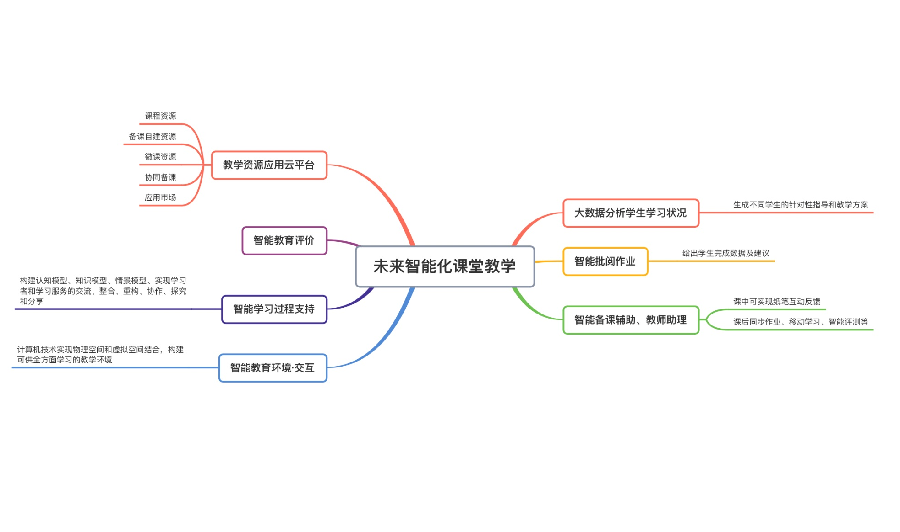

1. 设想大数据分析怎样实现个性画像，进而支持学习内容的个性化推荐？

进行定性研究，通过一些数据样本的研究，可以借助平台的用户行为数据、问卷调查、现场访谈等进行数据采集和分析，形成较完整的用户画像。再丰富用户个性化画像，搜集学习者的社会属性、常驻城市、消费能力、最近30天访问分布、最近7天访问分布、活动参与积极性、学习分布时间、学习需求分布、学习精通度分布、学习习惯特征、休闲娱乐事项分布及特征。得出学习者的个性画像，然后机器学习模型，得到相似用户的趋向分布和学习重点分布，分析预测得到学习者的针对性对策和建议，提供个性化的学习内容。

1. 设想人工智能怎样作为虚拟助教或导师？

人工智能提供个性化的学习内容，针对学习者再学习中所遇到的问题，进行建议和答疑，并提供相关学习内容以及后续研究方向建议，不断引导学习者进行学习，给出合适、合理的学习路线，循序渐进。并智能批改学习者的作业，再给出对应建议，以实现虚拟助教和导师的功能。

二、用超文本标记语言（HTML页面）、或窗口化程序、微信小程序、手机APP等（表现形式不限），组织如下内容进行展示：（30分）

1. 你画出的计算机学科各课程之间的关系图。
2. 收集计算机学科各课程有用的参考资料，并使用超链接等集成（包括但不限于外部网页链接，可供下载的ppt、工程文件等）。
3. 你对计算机专业的认识。
4. 你的学业规划。

需要提交的材料：

1. 工程代码及必要的说明文档
2. 注册github，gitee账号，将代码上传，并提交github个人主页地址。

评分标准：

1. 内容质量、开发难度、布局和美观程度。